Pizza blanche aux ravioles
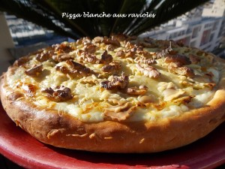 Pour 6 Croquants-Gourmands
Pâte :
- 215 ml d'eau tiède
- 6 g de sel (1 càc)
- 335 g de farine
- 6 g de levure sèche de boulanger (2 càc) ou 17 g de levure fraîche
- ½ càc de sucre
Garniture :
- 150 g de crème fraîche épaisse
- 250 g de ravioles (surgelées pour moi)
- 75 g de comté râpé
- 20 cerneaux de noix
- 2 càs d'huile de noix
La plaque du four tapissée de papier cuisson Préchauffage du four à 220°C
La pâte :
Mettre dans la cuve de la MAP, l'eau tiède et le sel.
Couvrir avec la farine dans laquelle on cache la levure. Saupoudrer de sucre.
Lancer le programme "pâte" (1h20).
À la fin du programme, dégazer la pâte sur le plan de travail légèrement fariné.
L'étaler en formant un grand cercle. Déposer sur la plaque du four.
La garniture :
Étaler la crème sur la pâte. Répartir les ravioles. Saupoudrer du fromage râpé.
Enfourner pour 15 minutes.
Déposer les cerneaux de noix et laisser dorer encore 3 minutes.
Sortir du four, arroser d'huile de noix.

